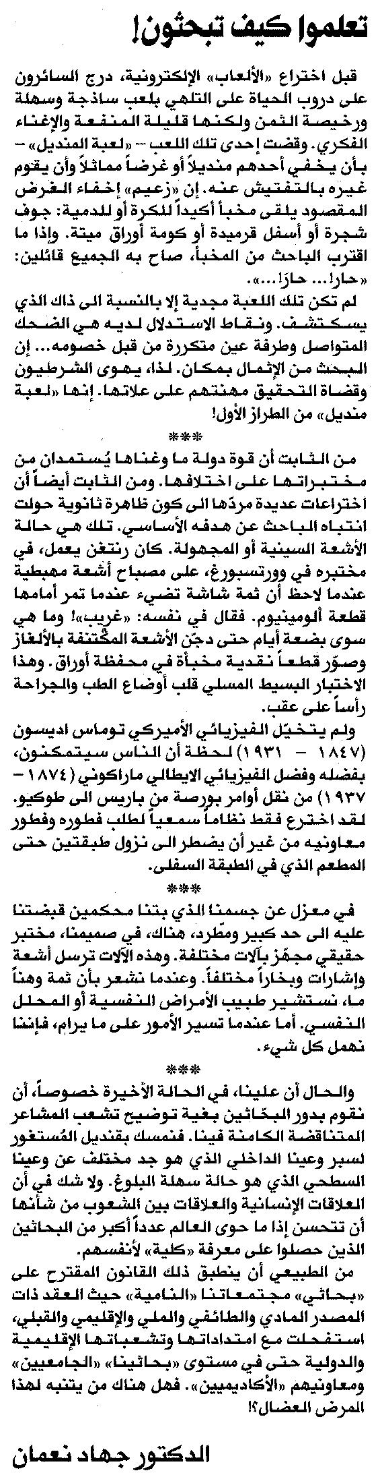المستقبل ـ الجمعة 19/9/2014

